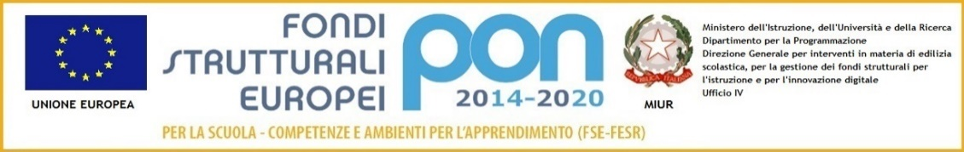

Ministero dell’Istruzione
Istituto Comprensivo Padre Pino Puglisi
Via Tiziano, 9 – 20090 Buccinasco (Milano)
tel. 0248842132 - 0245712964 – fax 0245703332
e-mail: miic8ef00b@istruzione.it – icpadrepinopuglisi@gmail.com
pec: miic8ef00b@pec.istruzione.it

RICHIESTA SVOLGIMENTO ATTIVITA’ DIDATTICA AL PROPRIO DOMICILIO

Il/la sottoscritto/a ____________________________________________________
nato a _______________________________ il ____________________________
docente a tempo determinato/indeterminato
in servizio presso la scuola secondaria di primo grado Laura Conti
nelle classi: _____________________________________________________________________
tenuto conto della disposizione di servizio, Circ. 57 del 4/11/2020, chiede di poter svolgere le attività didattiche in sincrono previste per le classi seconde e terze presso il proprio domicilio nei seguenti giorni (eliminare i giorni per cui non vi è richiesta e indicare l’orario previsto):
LUNEDì__________________________________________________________________________ MARTEDì_______________________________________________________________________
MERCOLEDì _____________________________________________________________________
GIOVEDì ________________________________________________________________________
VENERDì ________________________________________________________________________

Buccinasco, ______________________
FIRMA
____________________

VISTO, SI AUTORIZZA
VISTO, NON SI AUTORIZZA Il Dirigente Scolastico
Dott.ssa Antonella Lacapra

